**SEGUICI**

CAPODANNO

TRA PUGLIA E MATERA

**DAL 30 DICEMBRE 2024 AL 2 GENNAIO 2025**

**3 NOTTI**

**MEZZA PENSIONE**

**€ 560 p.p**

Supplemento singola 140 € | Riduzione 3° Letto 10 €

LA QUOTA COMPRENDE

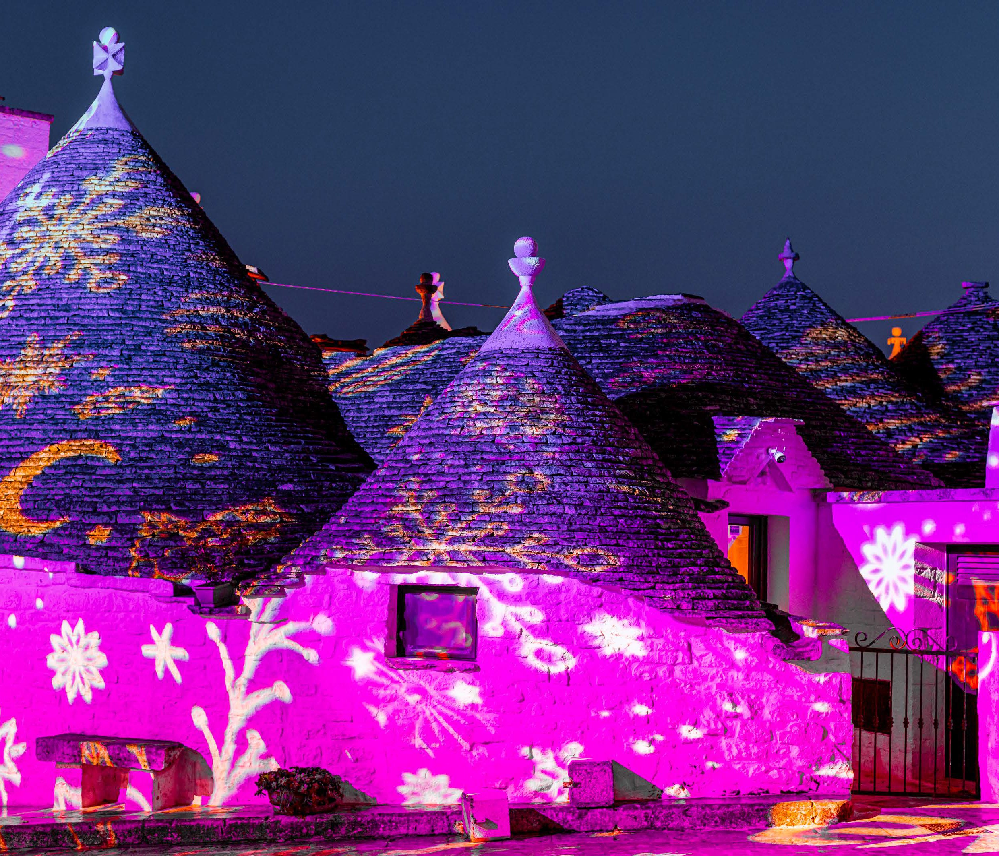

**VIAGGIO**

**IN BUS**

* Bus G.T. accuratamente sanificato, impianto di climatizzazione con sistemi filtranti e funzione antivirale per tutti i trasferimenti e le escursioni in programma, sistemazione presso Hotel Ramapendula 4* ad Alberobello, trattamento di mezza pensione, Gran Cenone con musica dal vivo e balli, speciale pranzo di Capodanno, bevande ai pasti, visite guidate come da programma, accompagnatore, assicurazione medico-bagaglio

LA QUOTA NON COMPRENDE

* Eventuale tassa di soggiorno, tutti gli ingressi previsti, mance e facchinaggio, auricolari, assicurazione annullamento facoltativa Euro 30,00, tutto quanto non espressamente indicato alla voce “la quota comprende”



CAPODANNO TRA PUGLIA E MATERA

1° GIORNO: Roma – Bari – Alberobello

Incontro dei partecipanti a Roma Piazzale Ostiense, sistemazione in Bus G.T. e partenza per Bari. Pranzo libero e visita guidata di Bari Vecchia nel clima festoso in onore di S. Nicola, il Santa Klaus che tutti aspettano nel suggestivo centro addobbato da luci e colori. Visita del cuore cittadino con la cattedrale di San Nicola, Piazza del Ferrarese e tutto il bel centro storico, tra vicoli e improvvisi slarghi che affacciano sul mare. Tempo libero nel centro storico. Trasferimento in hotel ad Alberobello, cena e pernottamento

2° GIORNO: Matera

Prima colazione in hotel, partenza per Matera la città patrimonio UNESCO e visita guidata ai famosi rioni de “I Sassi”: il quartiere Barisano e Caveoso, il duomo, la casa contadina, una chiesa rupestre, gli splendidi affacci da piazza duomo e da piazzetta Pascoli, e via via in un affascinante itinerario immersi in un paesaggio unico al mondo, tempo a disposizione per pranzo libero in centro città. Pranzo libero in corso di escursione. Al termine delle visite rientro in hotel, cenone e veglione di fine anno con musica dal vivo. Pernottamento

3° GIORNO: Alberobello – Cisternino

Prima colazione in hotel, mattinata libera con possibilità di passeggiata libera nel vicino centro di Alberobello per ammirare i caratteristici trulli ed il centro storico. Pranzo di Capodanno in hotel. Nel pomeriggio partenza per Cisternino (BA), uno dei borghi più belli d’Italia e definito l’abbagliante casba della valle d’Itria, visita guidata del centro storico caratterizzato da case bianche, e da vicoli che si intrecciano portando alle due piazze, dalle scale perfettamente ricavate ad arte, e dalle balconate fiorite. Rientro in hotel, cena e pernottamento.

4° GIORNO: Polignano a Mare - Roma

Prima colazione in hotel, partenza alla scoperta di Polignano a mare e visita guidata tra le sue le candide casupole del centro medievale che si allineano sulla scogliera a picco sul mare. Un itinerario nel cuore della cittadina ci farà scoprire la Piazza dell’orologio con la sua antica meridiana e la chiesa matrice, che custodisce alcune creazioni di Stefano da Polignano, pregevole artista del primo Rinascimento meridionale. Partenza per il rientro a Roma con pranzo libero lungo il percorso

Per motivi tecnici l’ordine delle visite potrebbe essere modificato

PER INFORMAZIONI E PRENOTAZIONI: 06.77201831 EMAIL [BOOKING@3ATOURS.COM](mailto:BOOKING@3ATOURS.COM) DESCRITTIVI COMPLETI SU [WWW.3ATOURS.COM](http://WWW.3ATOURS.COM/)